Routebeschrijving van de wandeling rondom het Zwillbrocker Veen en de Leemputten
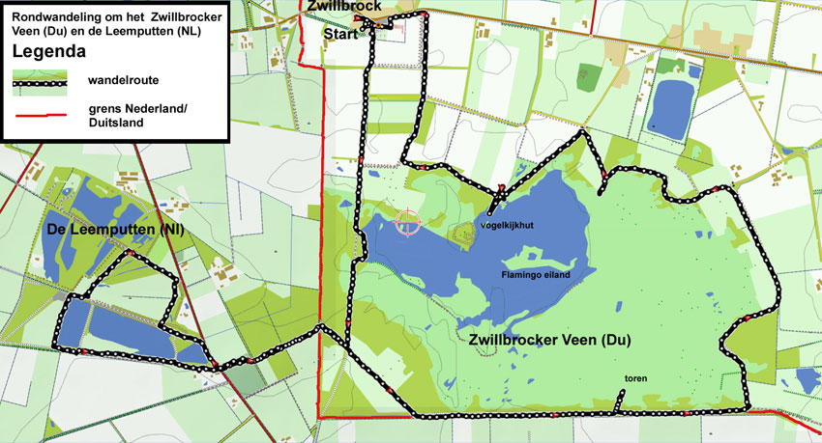
We lopen vanaf het hotel restaurant Kloppendiek het fietspad op, dat het veengebied ingaat. Na enige tijd zien we links van ons de grote plas. Daar kunt u een voetpaadje naar links nemen om langs het water te lopen. Even later komt dit paadje weer op het fietspad uit. Vervolg dit fietspad tot een kruising met een pad. Ga hier rechtsaf, u passeert nu de grens met Nederland. Bij de grens maakt het pad een knik naar links. U komt op de Holtenhoekseweg uit.
Volg deze asfaltweg ongeveer 100 meters naar rechts en ga dan naar links een weg (Zwolse Veenweg) in. Ga na ongeveer 100 meter een paadje naar rechts in. Loop dit pad uit tot het einde, de Professor Casimirweg. Ga hier links af.
Ga naar ongeveer 200 meter een pad naar links in. Volg dit pad tot het einde, u komt weer uit op de Zwolse Veenweg uit. Ga hier rechtsaf en na ongeveer 25 meter weer linksaf een pad in. Volg dit pad tot het einde, u komt dan op de Tichelovenweg uit. Ga hier linksaf en volg de weg totdat u wee bij de Holtenhoekseweg uitkomt. Steek de weg over en neem hetzelfde pad terug naar het Zwillbrocker Venn, waarmee u hier heen gekomen bent.
U kruist het fietspad en komt op een onverharde weg uit, die aan de zuidkant van het reservaat de grens van Duitsland met Nederland volgt. Ga hier linksaf en volg deze weg enige tijd. Na enige tijd passeert u een uitzichttoren, die aan de linkerkant van de weg ligt. Neem hierna het eerste pad aan uw linkerkant. Vanaf hier kunt u de wit/rood markering van het Noaberpad volgen tot voorbij de vogelkijkhut.
Voorbij de vogelkijkhut kunt u de route van het "Noaberpad" volgen. Die komt uiteindelijk ook in Zwillbrock aan. Het Noaberpad gaat bij de asfaltweg linksaf. Hier kunt u rechtdoor lopen, u komt dan bij de doorgaande weg door Zwillbrock uit. Als u daar naar links gaat komt u weer bij Hotel restaurant Kloppendiek uit. Aan uw linkerkant ziet u dan nog de Franciscuskerk

